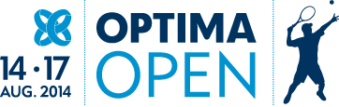

Aanvraagformulier persaccreditatie voor Optima Open 2014
Gelieve dit document ingevuld terug te sturen naar elke@wavemakers.eu
Opmerking: We kunnen slechts een beperkt aantal persaccreditaties per dag toekennen. Mogen wij u daarom vragen om slechts 1 aanvraag per medium in te dienen en enkel de dagen aan te duiden waarop wij u zeker kunnen verwachten. Ook voor de parkeerplaatsen is er een beperking. Gelieve enkel de dag(en) aan te duiden waarop wij u met de wagen kunnen verwachten. Alvast bedankt voor uw begrip en medewerking.
Naam media:
U bent journalist- cameraman- fotograaf (schrappen wat niet past)
Naam:
E-mailadres:
Telefoonnummer:

U zal aanwezig zijn op Optima Open 2014 op (schrappen wat niet past)
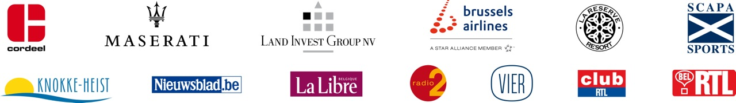
donderdag 14/08 - vrijdag 15/08 – zaterdag 16/08- zondag 17/08
U wenst gebruik te maken van een voorbehouden parkeerplaats op (schrappen wat niet past)
donderdag 14/08 - vrijdag 15/08 – zaterdag 16/08- zondag 17/08
Opmerking-Vraag:

Het is strikt verboden videobeelden van de matchen op te nemen en uit te zenden. Voor het gebruik van beeldmateriaal, kan u zich wenden tot Andy Hancock, andy.hancock@vaav.eu, +32(0)477 53 86 23

